第一届全国高校软件定义网络（SDN）
应用创新开发大赛题目

本次大赛以提交报告书的形式进行初赛，参赛队伍须根据题目要求写出报告书文档，在初赛截止日期之前在线提交。
初赛基本要求：初赛共三大题，满分100分。必答题的总得分在60%（即18分）或以上的，方可获得参赛证明，并获得算法题和设计题的评分资格。以三大题的总分计算，排出入围决赛的名单。
参赛队伍在线提交时，要提供一个list.txt文件，内容是所提交的文件名列表，每个文件名对应一句话的简要说明。同一参赛队伍可以多次提交，以最后一次提交的文件为准。

第一题：必答题（搭建SDN网络环境）——30分
必答题一共三小题，根据每小题的完成程度和报告质量来评分，主要考察以下三个方面：
- 能否成功搭建SDN网络环境（基于物理设备或者虚拟化技术都是允许的）；
- 能否通过集中式的控制来控制整个网络（主要通过能否集中式的控制流表或者路由信息来评判）；
- 能否给出详细的实验报告（包括方案描述、操作步骤以及实验结果，每小题一份报告）。

第1小题：简单网络（5分）
说明：由于对于SDN架构的理解在学界和业界并没有统一，为了方便参赛队员选择，对于初学者，大赛推荐OpenFlow作为南向接口来实现SDN环境，以下给出分别针对采用OpenFlow和采用其他接口的具体要求（分A、B两种情况）。

A. 针对采用OpenFlow作为南向接口的参赛队伍的要求：
参赛队伍首先需要搭建一个SDN架构的网络环境，初学者可以参照图1所示的一个最简单的拓扑结构，熟练的参赛队员可以自定义复杂一点的拓扑结构，两者并不影响评委评分。

B. 针对不是采用OpenFlow作为南向接口的参赛队伍的要求：
拓扑结构自定，所用设备、软件等自选，只要能够实现SDN架构的网络环境即可。

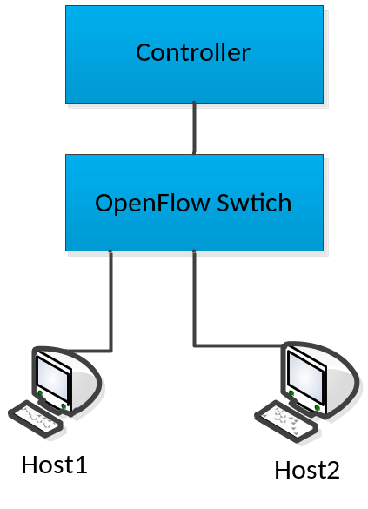
图1：简单的示例拓扑

- 搭建环境要求：图1中控制器可以自主选择，既可选择各种开源的控制器（例如：Floodlight、Ryu、Nox、Beacon、Trema、OpenDaylight等），也可选择由本次大赛设备提供商所提供的闭源控制器。拓扑中各网络部件既可以是仿真环境实现（例如mininet， OpenvSwtich），有条件的队伍也可以通过物理设备实现，两种方案不影响必答题的评分。
- 操作要求：对流表进行操作使得Host1和Host2能够互相ping通，然后再修改流表使得它们不能ping通。
- 报告书要求：报告书的主要内容需要包含以下几点：
- 详细描述实验网络环境的搭建思路，给出搭建出来的结构拓扑图，列举选择的具体设备或者仿真软件、工具软件，并说明其在实验中的作用。
- 给出实现2中操作要求的具体操作步骤，以截图或者文本方式展示，要求给出初始以及前后两次对流表操作后流表内容的截图。
- 给出实验数据（界面截图、表格等都可）来说明实现了(2)中的要求。
说明：以上列举的为硬性要求，在报告书中必须给出。但报告书内容的组织可以灵活处理，自由发挥，不限于上述要求的内容。

第2小题：逻辑隔离（10分）
1. 背景：云平台服务器上的不同虚拟服务器，分属于不同的用户。用户远程登录自己的虚拟服务器之后，安全上不允许直接访问同一局域网的其他虚拟服务器。
2. 场景：设有一台PC机，两台服务器A、B与同一交换机直连，服务器A和B都提供远程桌面登录服务。（这里的PC机、服务器、交换机可以选择物理设备或者虚拟机实现）。
3. 目的：通过控制层对网络的控制，实现PC机可以分别登录服务器A和B，但是A和B之间相互访问不了（无论是在实际环境还是在仿真环境实现目的均可，不影响评分）。
4. 针对采用OpenFlow的参考示例：（具体方案可自由发挥）参考的网络拓扑如图2所示，通过对流表的修改与编辑，使得访问A、B的流能够被区分出来，如果是A访问B或者B访问A的流则自动丢弃，否则正常处理。
5. 报告书要求：
(1) 简要描述网络拓扑，给出拓扑图，若有前面小题中没有提及的设备、软件等构件，则在此详细说明。
(2) 给出操作步骤。
(3) 给出实验数据（界面截图、表格等都可），证明目的已经实现。

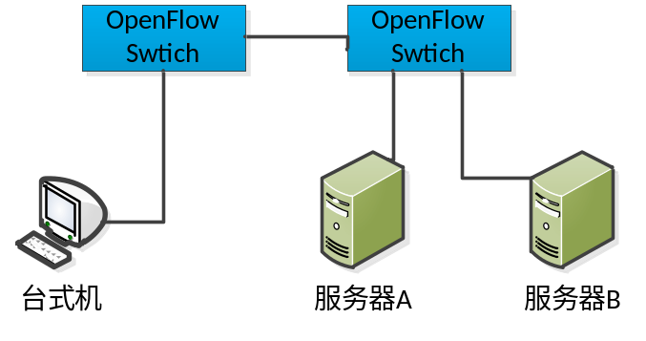
图2：参考示例网络拓扑

第3小题：岗位轮换（15分）
1. 背景：虚拟服务器防入侵、防篡改攻击，让虚拟服务器轮流承担同一岗位的任务，轮换下去的虚拟机做快速系统还原。
2. 设有一台PC机，两台Web服务器A和B提供简单的静态网页访问服务，服务器A和B直连在同一交换机上。两台服务器所显示的网页有显著差别，可以是不同的网页内容或者不同颜色，能够区分彼此即可。（这里的PC机、Web服务器、交换机可以选择物理设备或者虚拟机实现）
3. 目的：当PC机不停的发出访问请求时，控制层能够控制网络自动交替轮流将访问请求转发到两个服务器上。
4. 报告书要求：
(1) 简要描述网络拓扑，给出拓扑图，若有前面小题中没有提及的设备、软件等构件，则在此详细说明。
(2) 给出操作步骤。
(3) 给出实验数据，证明目的已经实现。

第二题：算法题（SDN算法设计）——20分
要求：写出如下路由算法程序，并且进一步将算法做成SDN控制器中的一个APP路由功能。给出程序代码以及加入SDN控制器中的具体步骤，并给出实验数据，证明目的已实现。

第1步：路由算法编程（8分）
下面为示例拓扑图，我们要用算法计算出id为1设备到id为7的设备和设备id为2到id为8设备的最优路线。

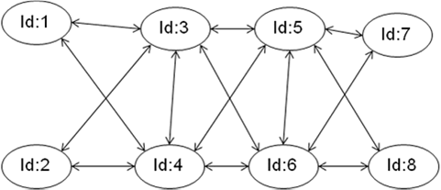

图3：组网拓扑

说明：此处拓扑图仅作为一个举例，路由算法程序应该能够处理各种拓扑情况，只要输入数据符合格式要求。程序应能够处理不同的Input.txt数据，并且可以处理带宽资源约束（input第一段最后属性）和路径需求（input第二段最后属性）。

1. 输入：
图3拓扑的输入文件为input.txt，本算法为双向线，来回只需输入一个即可
Input.txt：
leftnodeID,rightnodeID,bandwidth
1,3,100
1,4,100
2,3,100
2,4,100
3,4,100
3,5,100
3,6,100
4,5,100
4,6,100
5,6,100
5,7,100
5,8,100
6,7,100
6,8,100

;
srcNodeID,dstNodeID,bandwidth
1,7,90
1,8,90

其中leftnodeID为左节点（字段名固定），rightnodeID右节点（字段名固定），bandwidth带宽，srcNodeID源节点（字段名固定）,dstNodeID目的节点（字段名固定），根据算法不同，字段名可以按需增加。

2. 运算：
C:\Users\xwx202247>算法.exe input.txt output.txt
3. 输出：
经算法计算后的计算结果输出文件output.txt
Output.txt:
1,3,6,7
2,4,5,8

第2步：控制器路由功能（12分）
把路由算法作为APP加入到控制器中，使SDN网络实现根据拓扑情况自动选择路由的功能。
报告书要求：
(1) 简要描述实现思路，给出系统设计图，若有前面小题中没有提及的设备、软件等构件，则在此详细说明。
(2) 给出操作步骤。
(3) 给出实验数据，证明目的已经实现。

第三题：设计题（SDN应用方案设计）——50分
初赛提供5种SDN应用方案（见附录），参赛队伍可以选择其中之一来搭建SDN网络，实现应用功能。并且鼓励参赛队伍对方案进行优化和创新性改进（不偏离原方案的目标）。
要求：
- 按照课程设计报告的形式，分别从选题背景介绍（选题依据，对本领域的意义），设计方案和实现方法（可以分为几个章节），验证实验设计和实验结果（初赛给出实验方案设计及仿真实验结果），结论这几个方面详述。
- 在提交的方案中需要给出实验的网络拓扑，并给出主要核心的操作步骤。对技术实现及其可行性需要作一定的论证，能给出理论分析、仿真结果等论据材料则更佳。
- 进入复赛的参赛队伍需要对开放题的方案作适当改进，并采用大赛提供的SDN平台来实现方案，使其尽量达到Demo的程度，能够现场演示说明。
- 报告文档中的必备内容：背景介绍、设计方案、实现方法、网络拓扑、优点说明、验证实验设计。文档中的可选内容：实验结果或仿真结果、理论分析、实验数据、其他补充材料。

